Демоверсия по физике для индивидуального отбора   
за курс 8 класса

Содержательные блоки и проверяемые элементы содержания

|  |  |  |
| --- | --- | --- |
| **№** | **Содержательный блок** | **Проверяемые элементы содержания** |
| **1** | **Физика и физические методы изучения природы** | Физика - наука о природе. Физические тела и явления. Наблюдение и описание физических явлений.  Физический эксперимент. Моделирование явлений и объектов природы.  Физические величины и их измерение. Точность и погрешность измерений. Международная система  единиц.  Физические законы и закономерности. Физика и техника. Научный метод познания. Роль физики в формировании естественнонаучной грамотности. |
| **2** | **Тепловые явления** | Тепловое равновесие. Температура. Связь температуры со скоростью хаотического движения частиц.  Внутренняя энергия. Работа и теплопередача как способы изменения внутренней энергии тела.  Теплопроводность. Конвекция. Излучение. Примеры теплопередачи в природе и технике.  Количество теплоты. Удельная теплоемкость.  Удельная теплота сгорания топлива. Закон сохранения и превращения энергии в механических и тепловых процессах.  Агрегатные состояния вещества. Различие в строении твердых тел, жидкостей и газов Плавление и  отвердевание кристаллических тел. Удельная теплота плавления. Испарение и конденсация. Поглощение энергии при испарении жидкости и выделение ее при конденсации пара. Кипение. Зависимость температуры кипения от давления. Удельная теплота парообразования и конденсации. Влажность воздуха. Работа газа при расширении. Преобразования энергии в тепловых машинах (паровая турбина, двигатель внутреннего сгорания, реактивный двигатель). КПД тепловой машины. |
| **3** | **Электромагнитные явления** | Электризация физических тел. Взаимодействие  заряженных тел. Два рода электрических зарядов. Делимость электрического заряда. Элементарный  электрический заряд. Закон сохранения электрического заряда. Проводники, полупроводники и изоляторы электричества. Электроскоп. Электрическое поле как особый вид материи. Действие электрического поля на электрические заряды  Электрический ток. Источники электрического тока. Электрическая цепь и ее составные части. Направление и действия электрического тока. Носители электрических зарядов в металлах. Сила тока. Электрическое |

|  |  |  |
| --- | --- | --- |
|  |  | напряжение*.* Электрическое сопротивление  проводников. Единицы сопротивления.  Зависимость силы тока от напряжения. Закон Ома для участка цепи. Удельное сопротивление. Реостаты. Последовательное соединение проводников.  Параллельное соединение проводников.  Работа электрического поля по перемещению  электрических зарядов. Мощность электрического тока. Нагревание проводников электрическим током. Закон Джоуля - Ленца. Электрические нагревательные и осветительные приборы. Короткое замыкание.  Магнитное поле. Индукция магнитного поля.  Магнитное поле тока. Опыт Эрстеда. Магнитное поле постоянных магнитов. Магнитное поле Земли.  Электромагнит. Магнитное поле катушки с током. Применение электромагнитов. Действие магнитного поля на проводник с током и движущуюся заряженную частицу. Электродвигатель. Явление электромагнитной индукция. Опыты Фарадея.  Электромагнитные колебания. Передача  электрической энергии на расстояние.  Электромагнитные волны и их свойства. |
| **4** | **Оптические явления** | Скорость света. Свет - электромагнитные волна. Дисперсия света. Источники света. Закон  прямолинейного распространение света. Закон  отражения света. Плоское зеркало. Закон преломления света. Линзы. Фокусное расстояние и оптическая сила линзы. Формула линзы. Изображение предмета в зеркале и линзе. Оптические приборы. Глаз как оптическая система. |
| **5** | **Работа. Мощность.**  **Энергия.** | Механическая работа. Мощность. Энергия.  Потенциальная и кинетическая энергия. Превращение одного вида механической энергии в другой. Закон сохранения полной механической энергии.  Простые механизмы. Условия равновесия твердого |

**Проверяемые виды деятельности**

|  |  |
| --- | --- |
| **№** | **Проверяемый вид деятельности** |
| **1** | Понимание смысла изученных физических явлений (узнавать описание явления, его определение, различать условия протекания явления, объяснять явления на основе имеющихся знаний) |
| **2** | Понимание смысла физических величин (узнавать название, определение и единицы измерения физической величины, различать аналитическую формулу и ее графическую интерпретацию, применять формулу для анализа процессов на качественном и расчетном уровне) |
| **3** | Понимание смысла физических законов (узнавать словесную формулировку закона, применять закон для анализа процессов нам качественном и расчетном уровнях, различать проявления законов в окружающей жизни и их использование для создания технических устройств) |
| **4** | Решение расчетных задач различного уровня сложности (с использованием одной или двух формул по одной из тем курса физики, двух и более формул из разных тем курса физики) |

|  |  |
| --- | --- |
| **5** | Понимание текстов физического содержания **(**смысла использованных в тексте физических терминов, умение отвечать на прямые вопросы к содержанию текста, умение отвечать на вопросы, требующие сопоставления информации из разных частей текста, умение использовать информацию из текста в измененной ситуации, умение переводить информацию из одной знаковой системы в другую) |
| **6** | Владение основами методологических знаний и умений (различать/формулировать цели проведения, порядок проведения и умение делать выводы из описанных наблюдений и опытов, определять цену деления, пределы измерения прибора и записывать его показания) |

Примеры заданий

**№1.** Прочитайте перечень понятий, с которыми вы сталкивались в курсе физики: **объем, весы, диффузия, длина, скорость, нагревание, энергия, плавление, метр, часы, плотность, грамм, термометр, амперметр, теплопередача, Ом, преломление света.**

Разделите эти понятия **на группы по выбранному вами признаку**. Запишите в таблицу название каждой группы и понятия, входящие в эту группу.

|  |  |
| --- | --- |
| **Название группы понятий** | **Перечень понятий** |
|  |  |
|  |  |
|  |  |
|  |  |

**№2**. Какое физическое явление лежит в основе проветривания помещений при открытой форточке?

3) Излучение

1) Испарение

2) Конвекция

4) Конденсация

**№ 3.** Горячая жидкость медленно охлаждалась в стакане. В таблице приведены результаты измерений ее температуры с течением времени.

|  |  |  |  |  |  |  |  |  |
| --- | --- | --- | --- | --- | --- | --- | --- | --- |
| Время, мин | 0 | 2 | 4 | 6 | 8 | 10 | 12 | 14 |
| Температура, °С | 95 | 88 | 81 | 80 | 80 | 80 | 77 | 72 |

В стакане через 7 мин после начала измерений находилось вещество

1. только в жидком состоянии
2. только в твердом состоянии
3. и в жидком, и в твердом состояниях
4. и в жидком, и в газообразном состояниях

**№4.** Определите КПД паровой турбины, если известно, что для совершения работы используется только 1/3 часть энергии, выделившейся при сгорании угля.

1) 30 % 2) 33 %

3) 10 % 4) 1 %

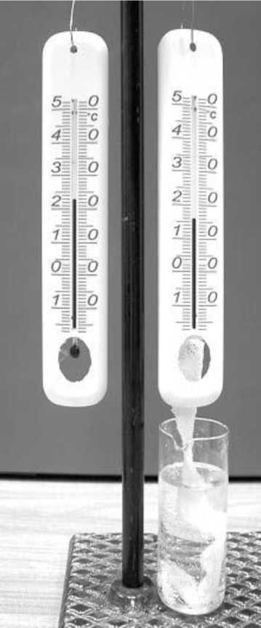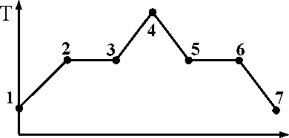

**№7.** На фотографии представлены два термометра, используемые для определения относительной влажности воздуха. Ниже приведена психрометрическая таблица, в которой влажность указана в процентах.

| t  сух.  терм | Разность показаний сухого и влажного термометров | | | | | | | | |
| --- | --- | --- | --- | --- | --- | --- | --- | --- | --- |
| **°С** | **0** | **1** | **2** | **3** | **4** | **5** | **6** | **7** | **8** |
| **15** | 100 | 90 | 80 | 71 | 61 | 52 | 44 | 36 | 27 |
| **16** | 100 | 90 | 81 | 71 | 62 | 54 | 45 | 37 | 30 |
| **17** | 100 | 90 | 81 | 72 | 64 | 55 | 47 | 39 | 32 |
| **18** | 100 | 91 | 82 | 73 | 64 | 56 | 48 | 41 | 34 |
| **19** | 100 | 91 | 82 | 74 | 65 | 58 | 50 | 43 | 35 |
| **20** | 100 | 91 | 83 | 74 | 66 | 59 | 51 | 44 | 37 |
| **21** | 100 | 91 | 83 | 75 | 67 | 60 | 52 | 46 | 39 |
| **22** | 100 | 92 | 83 | 76 | 68 | 61 | 54 | 47 | 40 |
| **23** | 100 | 92 | 84 | 76 | 69 | 61 | 55 | 48 | 42 |
| **24** | 100 | 92 | 84 | 77 | 69 | 62 | 56 | 49 | 43 |
| **25** | 100 | 92 | 84 | 77 | 70 | 63 | 57 | 50 | 44 |

Психрометрическая таблица

Относительная влажность воздуха в помещении, в котором

проводилась съемка, равна

1) 30% 2) 40% 3) 48% 4) 59%

**№5.** На графике (см. рисунок) представлено изменение температуры Т вещества с течением времени t. В начальный момент времени вещество находилось в твердом состоянии. Какая из точек соответствует окончанию процесса отвердевания?

1) 3

1. 5
2. 6
3. 7

**№6.** При охлаждении стальной детали массой 100 г до температуры 32 °С выделилось 5 кДж энергии. Температура стали до охлаждения составляла

1) 168 °С 2) 132 °С 3) 100 °С 4) 68 °С

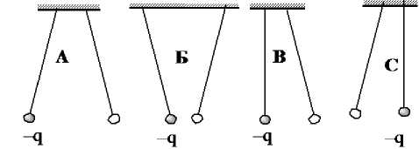**№7.** Два одинаковых легких шарика, заряды которых равны по модулю, подвешены на шелковых нитях. Заряд одного из шариков указан на рисунках. Выберите ситуацию, когда заряд 2-го шарика положителен?

1. рисунок А
2. рисунок Б
3. рисунки В и С
4. рисунки А и В

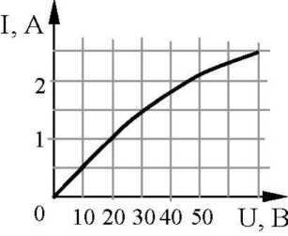**№8.** На рисунке показан график зависимости силы тока в лампе накаливания от напряжения на ее клеммах. Чему равно сопротивление проводника?

1. 15 Ом
2. 25 Ом
3. 20 Ом
4. 10 Ом

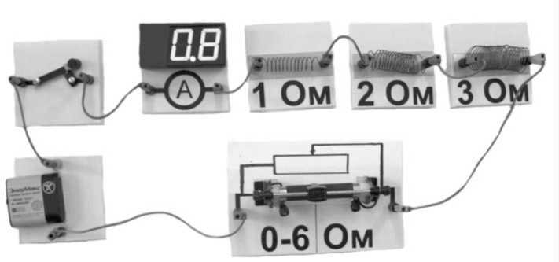

**№9.** На фотографии - электрическая цепь. Показания включенного в цепь амперметра даны в амперах.

Какое напряжение покажет идеальный вольтметр, если его подключить параллельно резистору 3 Ом?

1) 0,8 В

1. 1,6 В
2. 2,4 В
3. 4,8 В

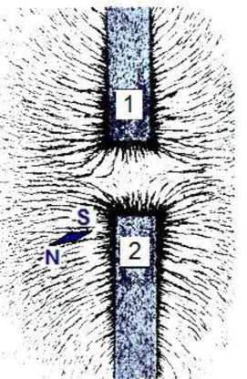

**№10.** При напряжении 120 В электрическая лампа в течении 30 с потребила 900 Дж энергии. Сила тока в лампе равна

**1)** 0,008 А **2)** 0,25 А **3)** 4 А

**4)** 7,5 А

**№11.** На рисунке представлена картина линий магнитного поля, полученная с помощью железных опилок от двух полосовых магнитов. Каким полюсам полосовых магнитов соответствуют области 1 и 2?

1. 1 - северному полюсу, 2 - южному
2. 2 - северному полюсу, 1 - южному
3. и 1, и 2 - южному полюсу
4. и 1, и 2 - северному полюсу

**№12.** Луч света падает на плоское зеркало. Угол между падающим и отраженным лучами увеличили на 20°. Угол между зеркалом и отраженным лучом

* у величился на 10° **3)** уменьшился на 10°
* увеличился на 20° **4)** уменьшился на 20°

**№13.** Источник света S отражается в плоском зеркале ab. Изображение S этого источника в зеркале показано на рисунке.

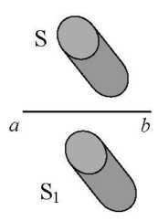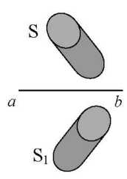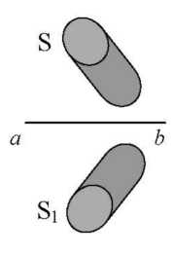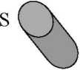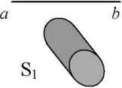

1)

2)

3)

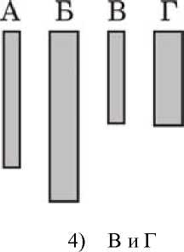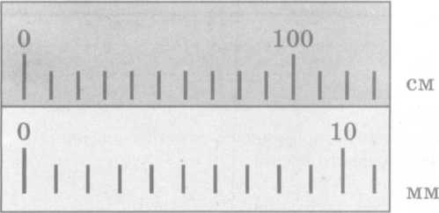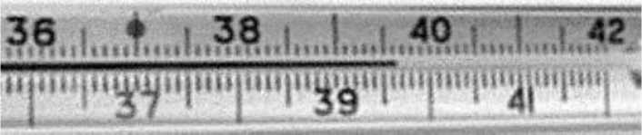

**№14.** Человек носит очки, фокусное расстояние которых равно 50 см. Оптическая сила этих очков равна

1) 2 дптр 2) - 2 дптр 3) 0,02 дптр 4) - 0,02 дптр

**№15.** Предмет находиться на расстоянии 4F от собирающей линзы. Изображение предмета в линзе будет

мнимым увеличенным

мнимым уменьшенным

действительным увеличенным

действительным уменьшенным

**№16.** Необходимо экспериментально проверить, зависит ли электрическое сопротивление круглого угольного стержня от его диаметра. Какие стержни нужно использовать для такой проверки?

1) А и Г 2) Б и В

3) Б и Г

**№17. А)** Цена деления для верхней и нижней шкал прибора

равна

10 см, 1 мм

10 см, 1 см

100 см, 10 мм

100 мм, 10 мм

**Б)** Температуру больного измеряют с помощью медицинского

термометра. Запишите

результат измерения, учитывая, что погрешность измерения равна цене деления.

1. (40,4±0,1) °С
2. (39,6±0,1) °С
3. (40,40 ±0,05) °С
4. (39,60±0,05) °С

***Прочитайте текст и выполните задания №18-20***

В 1786 г. Итальянский врач и ученый Луиджи Гальвани провел новую серию опытов, решив изучить действие на мышцы лягушки «спокойного» атмосферного электричества. Поняв, что лапка лягушки является в некотором смысле чувствительным элементом, он решил попробовать обнаружить с ее помощью это атмосферное электричество. Повесив препарат на решетке своего балкона, Гальвани долго ждал результатов, но лапка не сокращалась ни при какой погоде.

И вот 26 сентября лапка, наконец, сократилась. Но это произошло не тогда, когда изменилась погода, а при совершенно других обстоятельствах: лапка лягушки была подвешена к железной решетке балкона при помощи медного крючка и свисающим крючком случайно коснулась решетки. Гальвани проверяет: оказывается всякий раз как образуется цепь «железо - медь - лапка», тут же происходит сокращение мышц, то есть возникает электрический ток. Ученый переносит опыты в помещение, использует разные пары металлов и регулярно наблюдает сокращение мышц лапки лягушки.

Продолжив опыты Гальвани, Алессандро Вольта, погрузив медную и цинковую пластины в раствор серной кислоты, создал первый источник тока, который получил название гальванического элемента.

Вольта выяснил, что нельзя получить гальванический элемент, если составить цепь из одних только проводников первого рода. Необходимо, чтобы один из участков цепи был проводником второго рода. Изменение химического состава этого проводника может быть началом химических превращений, в результате которых внутренняя (химическая) энергия тел, будет уменьшаться, и за счет этой энергии может поддерживаться ток в цепи.

**№18.** Какое предположение пытался проверить Луиджи Гальвани, начиная в 1786 г. Новую серию экспериментов с лапкой лягушки?

1. Зависит ли степень сокращения лапки лягушки от температуры атмосферного воздуха
2. Зависит ли степень сокращения лапки лягушки от рода металлов, замыкающих цепь
3. Можно ли при помощи лапки лягушки обнаруживать атмосферное электричество?
4. Можно ли использовать лапку лягушки для производства атмосферного электричества?

Все проводники принято делить на две группы: проводники первого рода, в которых электрический ток не вызывает химических действий (к ним относятся все металлы и уголь), и проводники второго рода или электролиты (растворы и расплавы солей, кислот).

**№19.** Гальванический элемент можно создать, если использовать

1. угольный порошок, медь и никель
2. медь, раствор серной кислоты и медный крючок
3. раствор соляной кислоты, стекло и железо
4. раствор соляной кислоты, цинк и железо **№20.** В гальваническом элементе происходят следующие преобразования энергии:
5. внутренняя энергия тел, составляющих элемент увеличивается в процессе протекания электрического тока
6. электрический ток совершает работу за счет уменьшения химической энергии тел, составляющих элемент
7. работа электрического тока осуществляется за счет уменьшения внутренней энергии проводников первого рода
8. электрический ток возникает при наличии двух разных металлических проводников и электролита

**№21.** Установите соответствие между техническими устройствами и физическими явлениями, лежащими в основе принципа их действия. К каждому элементу первого столбца подберите соответствующий элемент из второго и запишите выбранные цифры в таблицу под соответствующими буквами.

|  |  |
| --- | --- |
| **ТЕХНИЧЕСКИЕ УСТРОЙСТВА** | **ФИЗИЧЕСКИЕ ЯВЛЕНИЯ** |
| **А)** Компас | **1)** Взаимодействие электрических зарядов |
| **Б)** Двигатель постоянного тока | **2)** Действие магнитного поля на проводник с током |
| **В)** Лампа накаливания | **3)** Тепловое действие тока |
|  | **4)** Взаимодействие постоянных магнитов |

|  |  |  |
| --- | --- | --- |
| **А** | **Б** | **В** |
|  |  |  |

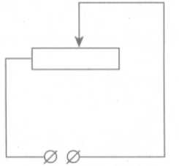**№22.** Реостат включен в сеть постоянного напряжения. Ползунок реостата перемещают вправо. Как изменятся следующие величины

|  |  |
| --- | --- |
| **Величина** | **Изменение** |
| **А)** Электрическое сопротивление | **1)**увеличилась |
| **Б)** Сила тока в реостате | **2)** уменьшилась |
| **В)** Мощность тока, потребляемая реостатом | **3)** не изменилась |

|  |  |  |
| --- | --- | --- |
| **А** | **Б** | **В** |
|  |  |  |

**№23.** Вам необходимо экспериментально проверить законы последовательного соединения.

* Перечислите необходимое для этого оборудование
* Начертите электрическую цепь
* Запишите формулы, которыми будете пользоваться
* Укажите величины, которые необходимо измерить и приборы для их измерения **№24.** Вычислите напряжение на зажимах спиралей двух электрических печей сопротивлением 10 Ом и 20 Ом, соединенных параллельно, если сила тока в неразветвленной части цепи равна 33 А. Определите силу тока в каждой спирали. Начертите электрическую цепь.

**№25.** На рисунке представлен график зависимости температуры твердого тела от полученного им количества теплоты. Масса тела 2 кг. Чему равна удельная теплоемкость вещества этого тела?

**№26.** Воду массой 900 г налили в стакан и стали нагревать на электрической плитке мощностью 300 Вт. При этом экспериментально исследовали

зависимость температуры воды от времени нагревания (см. рисунок). Определите КПД данного процесса, считая полезной энергию, идущую на нагревание воды.

**№27.** На рисунке представлен график зависимости мощности, выделяющейся на резисторе, от напряжения, подаваемого на него. Чему равно сопротивление резистора?

Из какого материала сделано

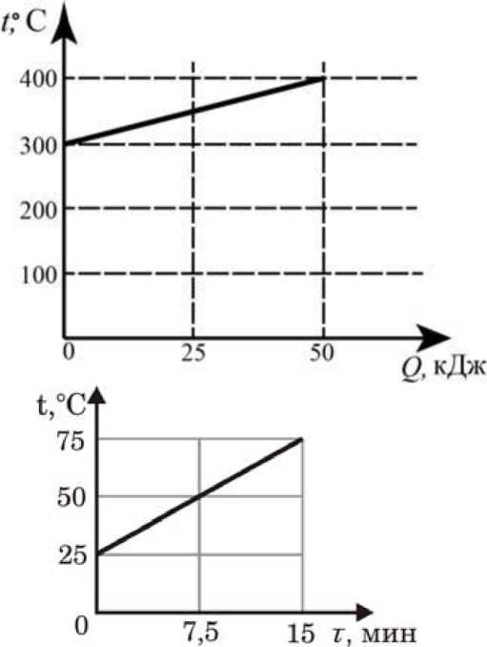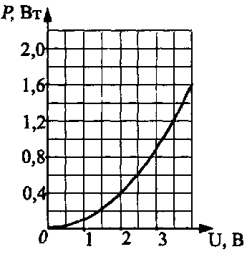сопротивление, если его длина 118 м и площадь поперечного сечения 0,2 мм2?

**№28.** Транспортер за 1 минуту поднимает груз массой 300 кг на высоту 8 м. КПД транспортера 60 %. Определите силу тока в электродвигателе, если напряжение в сети 380В.

**№29.** Предмет располагают перед собирающей линзой на расстоянии 10 см. Фокусное расстояние линзы равно 4 см. На каком расстоянии находится изображение предмета? Чему равна оптическая сила линзы? Чему равно увеличение предмета?

**№30.** Из какого материала - стали или дерева - следует строить научно-исследовательские суда для изучения магнитного поля Земли? Поясните.

**№31**. Любой водоем, дно которого при спокойной и прозрачной воде хорошо видно с берега, всегда кажется более мелким, чем в действительности? Поясните, почему так.